АДМИНИСТРАЦИЯ ГОРОДСКОГО ОКРУГА ДОМОДЕДОВО

МОСКОВСКОЙ ОБЛАСТИ

ПОСТАНОВЛЕНИЕ

от 11.06.2025 № 1942
городской округ Домодедово
О проведении «Праздника урожая клубники»
на территории городского округа Домодедово Московской области

В соответствии с Федеральным законом от 06.10.2003 № 131-ФЗ «Об общих принципах организации местного самоуправления в Российской Федерации», инициативой Министерства сельского хозяйства и продовольствия Московской области в целях поддержки отечественных сельскохозяйственных товаропроизводителей и стимулирования развития крестьянско-фермерских хозяйств на территории Московской области, для обеспечения жителей городского округа Домодедово сезонной продукцией,

ПОСТАНОВЛЯЮ:

- Провести в период с 16 июня по 31 июля 2025 года мероприятие «Праздник урожая клубники» (далее – Праздник) на территории городского округа Домодедово Московской области в соответствии с адресными ориентирами, включенными в схему размещения нестационарных торговых объектов.
- Утвердить:
  - Форму Уведомления об участии в мероприятии «Праздник урожая клубники» на территории городского округа Домодедово Московской области (приложение №1).
  - Адресный перечень для организации торгового обслуживания в рамках мероприятия «Праздник урожая клубники» на территории городского округа Домодедово Московской области (приложение №2).
  - Условия участия в мероприятии «Праздник урожая клубники» на территории городского округа Домодедово Московской области (приложение №3).
  - Заявление на участие в мероприятии «Праздник урожая клубники» на территории городского округа Домодедово Московской области (приложение №4).
  - Рекомендуемый внешний вид торгового объекта для участия в мероприятии «Праздник урожая клубники» на территории городского округа Домодедово Московской области (приложение №5).
  - Декларацию об информационном взаимодействии в целях мониторинга цен и оперативного информирования об их повышении (приложение № 6).
- Отделу потребительского рынка и рекламы Администрации городского округа Домодедово Московской области:
  - Выдать участникам торгового обслуживания уведомление об участии в мероприятии «Праздник урожая клубники» на территории городского округа Домодедово Московской области, в соответствии с пунктом 2.1 настоящего постановления.
  - Направить информацию о проведении «Праздника урожая клубники» в УМВД России по городскому округу Домодедово, Подольский территориальный отдел Управления Федеральной службы по надзору в сфере защиты прав потребителей и благополучия человека по Московской области.
  - Принимать соответствующие заявки для участия в торговом обслуживании в течение всего периода проведения «Праздника урожая клубники».
- Установить, что участникам «Праздника урожая клубники» торговые места предоставляются бесплатно.
- Опубликовать настоящее постановление в установленном порядке.
- Контроль за исполнением настоящего постановления возложить на заместителя главы городского округа Надеждина М. П.

Глава городского округа Е.М. Хрусталева
Приложение №1
к постановлению Администрации
городского округа Домодедово
от 11.06.2025 № 1942

Форма

Уведомление
об участии в мероприятии «Праздник урожая клубники»
на территории городского округа Домодедово Московской области
(оформляется на официальном бланке Администрации)

В рамках проведения мероприятия «Праздник урожая клубники», на основании постановления Администрации городского округа Домодедово от ________ № _________
«О проведении мероприятия «Праздник урожая клубники» на территории городского округа Домодедово Московской области», в соответствии с утвержденным адресным перечнем для организации торгового обслуживания и на основании заявления на участие поступившего от _______________________________________________________________
(название хозяйствующего субъекта, ИНН), (дата),
заявителю предоставлено торговое место по адресу:

^{(указать адрес, координаты)}
площадью

для реализации клубники в период с ___________________ по 31.07.2025 включительно.

Заместитель главы
городского округа Домодедово ______________ ______________
Подпись Расшифровка
МП

Приложение №2
к постановлению Администрации
городского округа Домодедово
от 11.06.2025 № 1942

Адресный перечень для организации торгового обслуживания
в рамках мероприятия «Праздник урожая клубники»
на территории городского округа Домодедово Московской области

№ | Адрес | GPS - координаты | Специализация | Площадь
1 | г. Домодедово, мкр. Северный, ул. Гагарина, д.60 | 55.449623, 37.735022 | Ягода | 8
2 | г. Домодедово, мкр. Авиационный, пр-т Ак. Туполева, д.3/1 | 55.416087, 37.836233 | Ягода | 8

Приложение №3
к постановлению Администрации
городского округа Домодедово
от 11.06.2025 № 1942

Условия участия в мероприятии «Праздник урожая клубники»
на территории городского округа Домодедово Московской области

- Подача заявления в Администрацию городского округа Домодедово Московской области по адресу: 142000, Московская область, г. Домодедово, площадь 30-летия Победы, д.1 или на официальный электронный адрес: dmdd_adm@mosreg.ru.
- Заявитель является производителем клубники.
- Подписание Декларации об информационном взаимодействии в целях мониторинга цен и оперативного информирования Администрации городского округа Домодедово Московской области об их повышении.
- Соблюдение правил торговли и культуры обслуживания.
- Соблюдение чистоты и порядка в торговом объекте и на прилегающей территории в радиусе 5 метров.
- Соблюдение противопожарных, санитарно-эпидемиологических норм и правил.
- Обеспечение бесперебойной работы торгового объекта в период проведения Праздника (16.06.2025-31.07.2025) в режиме с 9.00 до 22.00.
- Обеспечение наличия ценников и товарно-сопроводительной документации на товар.
- Размещение в доступном для покупателей месте уведомления об участии в Празднике.
- Обеспечить демонтаж торгового объекта в трёхдневный срок после завершения Праздника.
- Запреты, связанные с участием в Празднике:
  - Не изменять место размещения, площадь и внешний вид, специализацию торгового объекта.
  - Осуществлять деятельность в торговом объекте непосредственно и не допускать передачу прав на право осуществления торгового обслуживания третьим лицам в период проведения Праздника.
  - Не привлекать к работе в торговом объекте иностранных граждан (за исключением граждан стран – участниц ЕАЭС).
- Несоблюдение указанных требований является основанием для аннулирования уведомления и участия в Празднике.

Приложение №4
к постановлению Администрации
городского округа Домодедово
от 11.06.2025 № 1942

Заявление
на участие в мероприятии «Праздник урожая клубники»
на территории городского округа Домодедово Московской области

Заявитель _______________________________________________________________________
(наименование хозяйствующего субъекта, ИНН)
Юридический адрес _______________________________________________________________
Телефон__________________________________________________________________________
Электронная почта _______________________________________________________________
Фактический адрес производства клубники __________________________________________

Прошу включить в список участников «Праздник урожая клубники» и предоставить торговое место для продажи клубники по адресу:
________________________________________________________________________________

Клубника выращена на земельном участке с кадастровым номером ________________________________________________________________________
(информация о месте фактического размещения хозяйственного комплекса – места произрастания продукции)
Цены на реализуемый товар в рублях Предлагаемые способы расчёта с покупателями Вид торгового объекта (ТИП 1/ТИП 2/ ТИП 3):
^{(нужное подчеркнуть)}

Приложение: Декларация об информационном взаимодействии в целях мониторинга цен и оперативного информирования об их повышении – на 1 л.

^{Заявитель} |  | ^{Подпись} |  | ^{Расшифровка}
Дата «___» __________ 20___

Приложение №5
к постановлению Администрации
городского округа Домодедово
от 11.06.2025 № 1942

Рекомендуемый внешний вид торгового объекта
для участия в мероприятии «Праздник урожая клубники»
на территории городского округа Домодедово Московской области

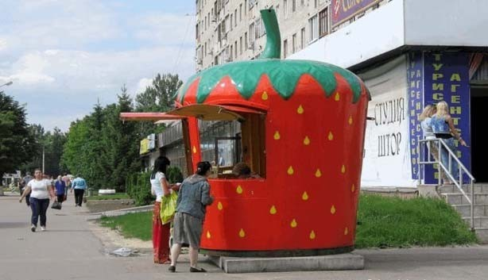
ТИП 1

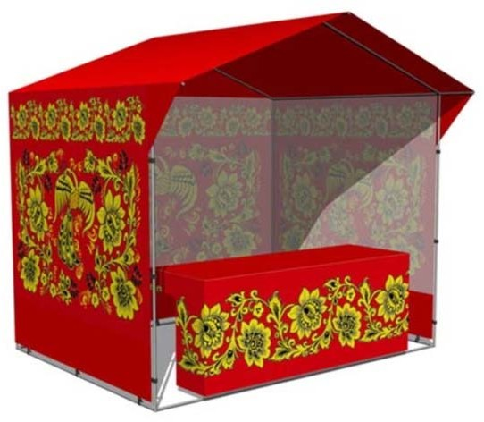
ТИП 2

ТИП 3

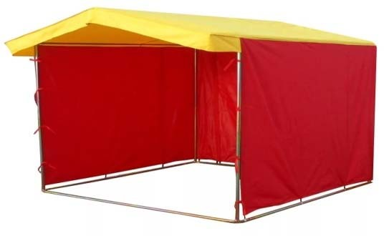
Приложение №6
к постановлению Администрации
городского округа Домодедово
от 11.06.2025 № 1942

Декларация об информационном взаимодействии
в целях мониторинга цен и оперативного информирования об их повышении

В связи с недружественными действиями ряда иностранных государств, связанных с введением ограничительных мер в отношении российских юридических лиц и отдельных отраслей экономики, в целях защиты национальных интересов, стабилизации цен и недопущения дефицита товаров и услуг на территории Московской области,
, осуществляющее (ий)
(наименование хозяйствующего субъекта)
производство и реализацию на территории Московской области товаров и услуг, декларирует:
- Устанавливать цены в соответствии с действующим законодательством исходя из общепринятых систем расчета себестоимости товара на период с по 31 июля 2025 года.
- Не допускать случаев необоснованного повышения цен на товар.
- В случае увеличения отпускных цен на товары и услуги незамедлительно уведомлять Администрацию городского округа Домодедово и Министерство сельского хозяйства и продовольствия Московской области с приложением обоснования причин увеличения цен.

Наименование юридического лица, ФИО руководителя, контактные данные | Подпись

